sp_help materiales

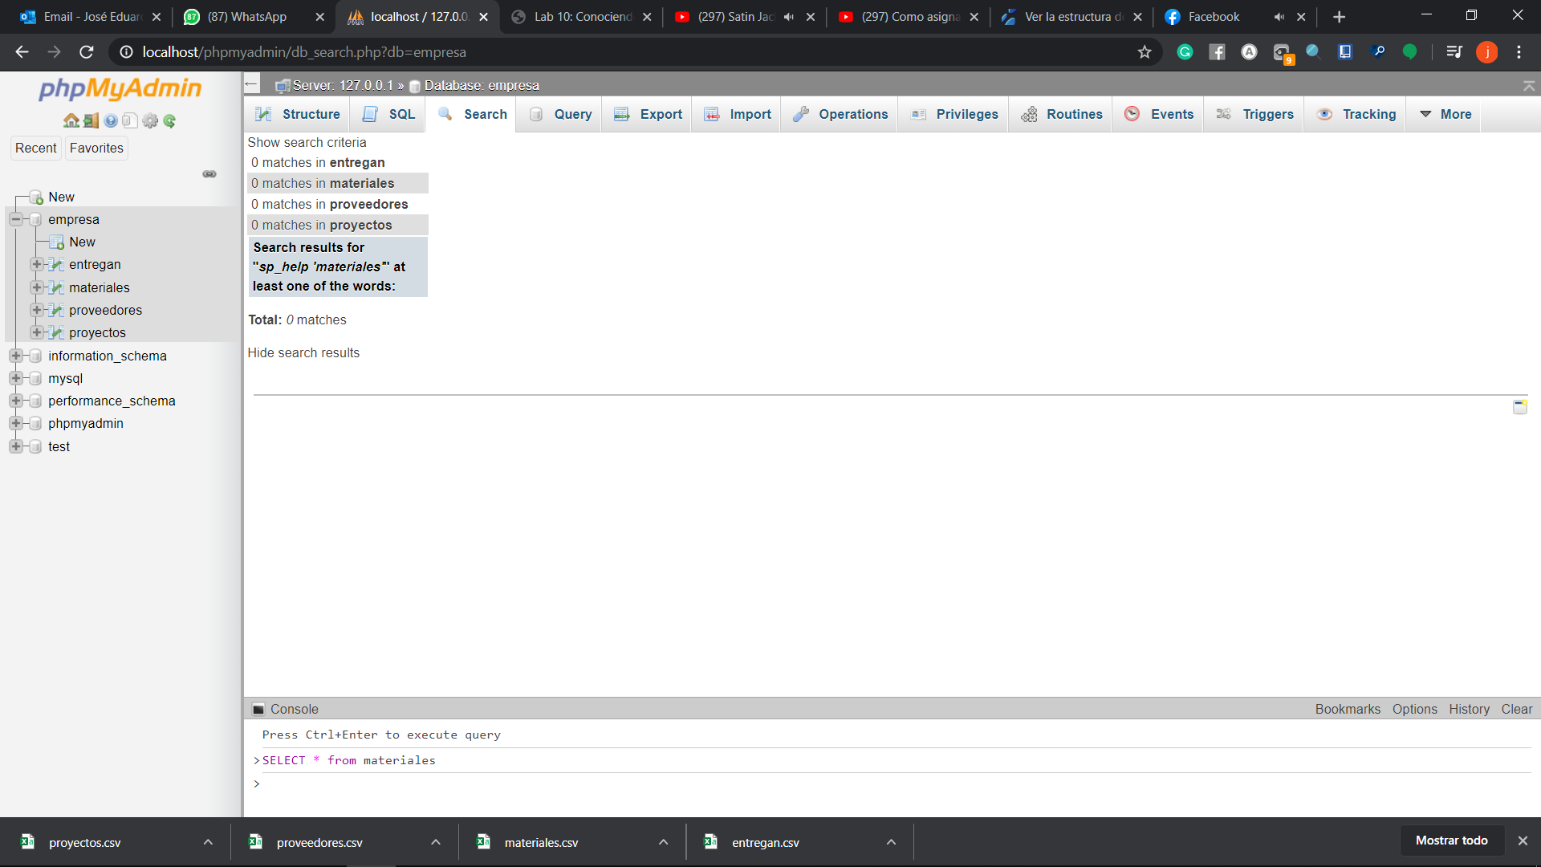

muestra nombre, propietario, tipo y fecha de creación.

Aquí la evidencia de borrando las tablas

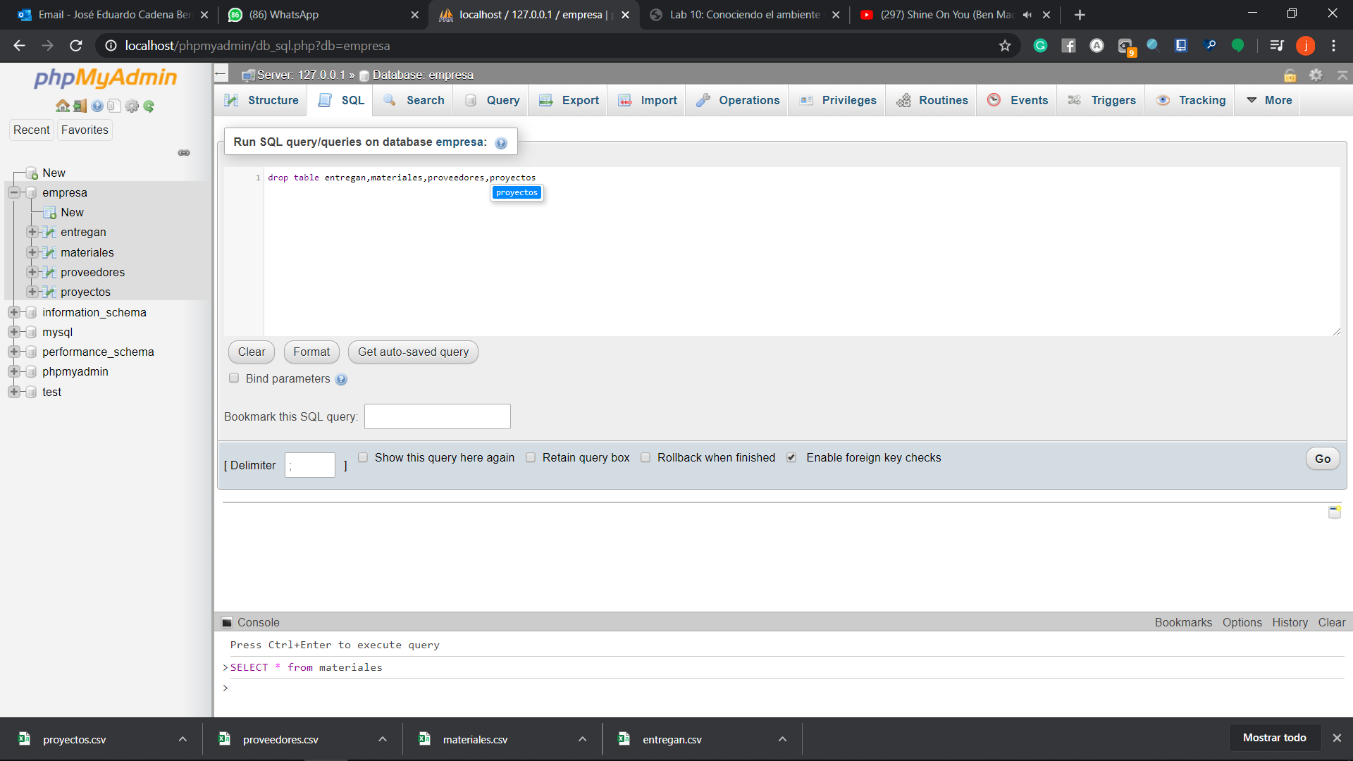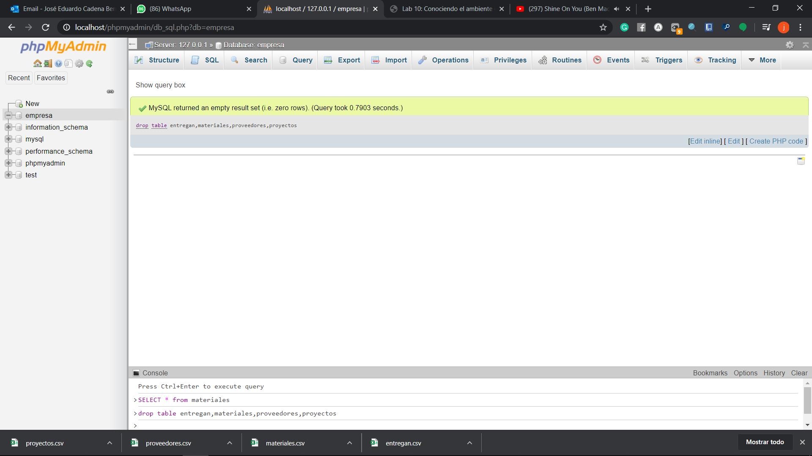

Verifica que ya no existen las tablas que creaste, consultando las tablas existentes:

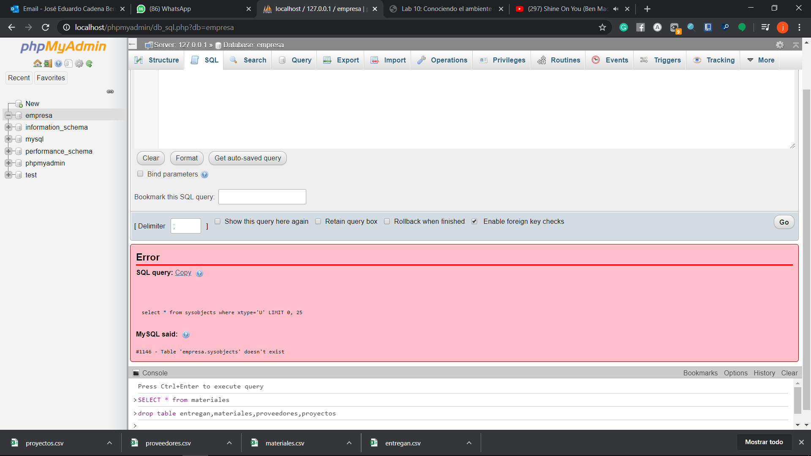

**Ejecuta las instrucciones que contiene el archivo**crear.sql  
  
¿Qué efecto tuvo esta acción?

Se crearon los comandos que estaban escritos en esa seccion  
  
¿Qué utilidad tiene esta manera de ejecutar los comandos de SQL?

De que cuando son muchos comandos los puedes ejecutar de manera mas rapida

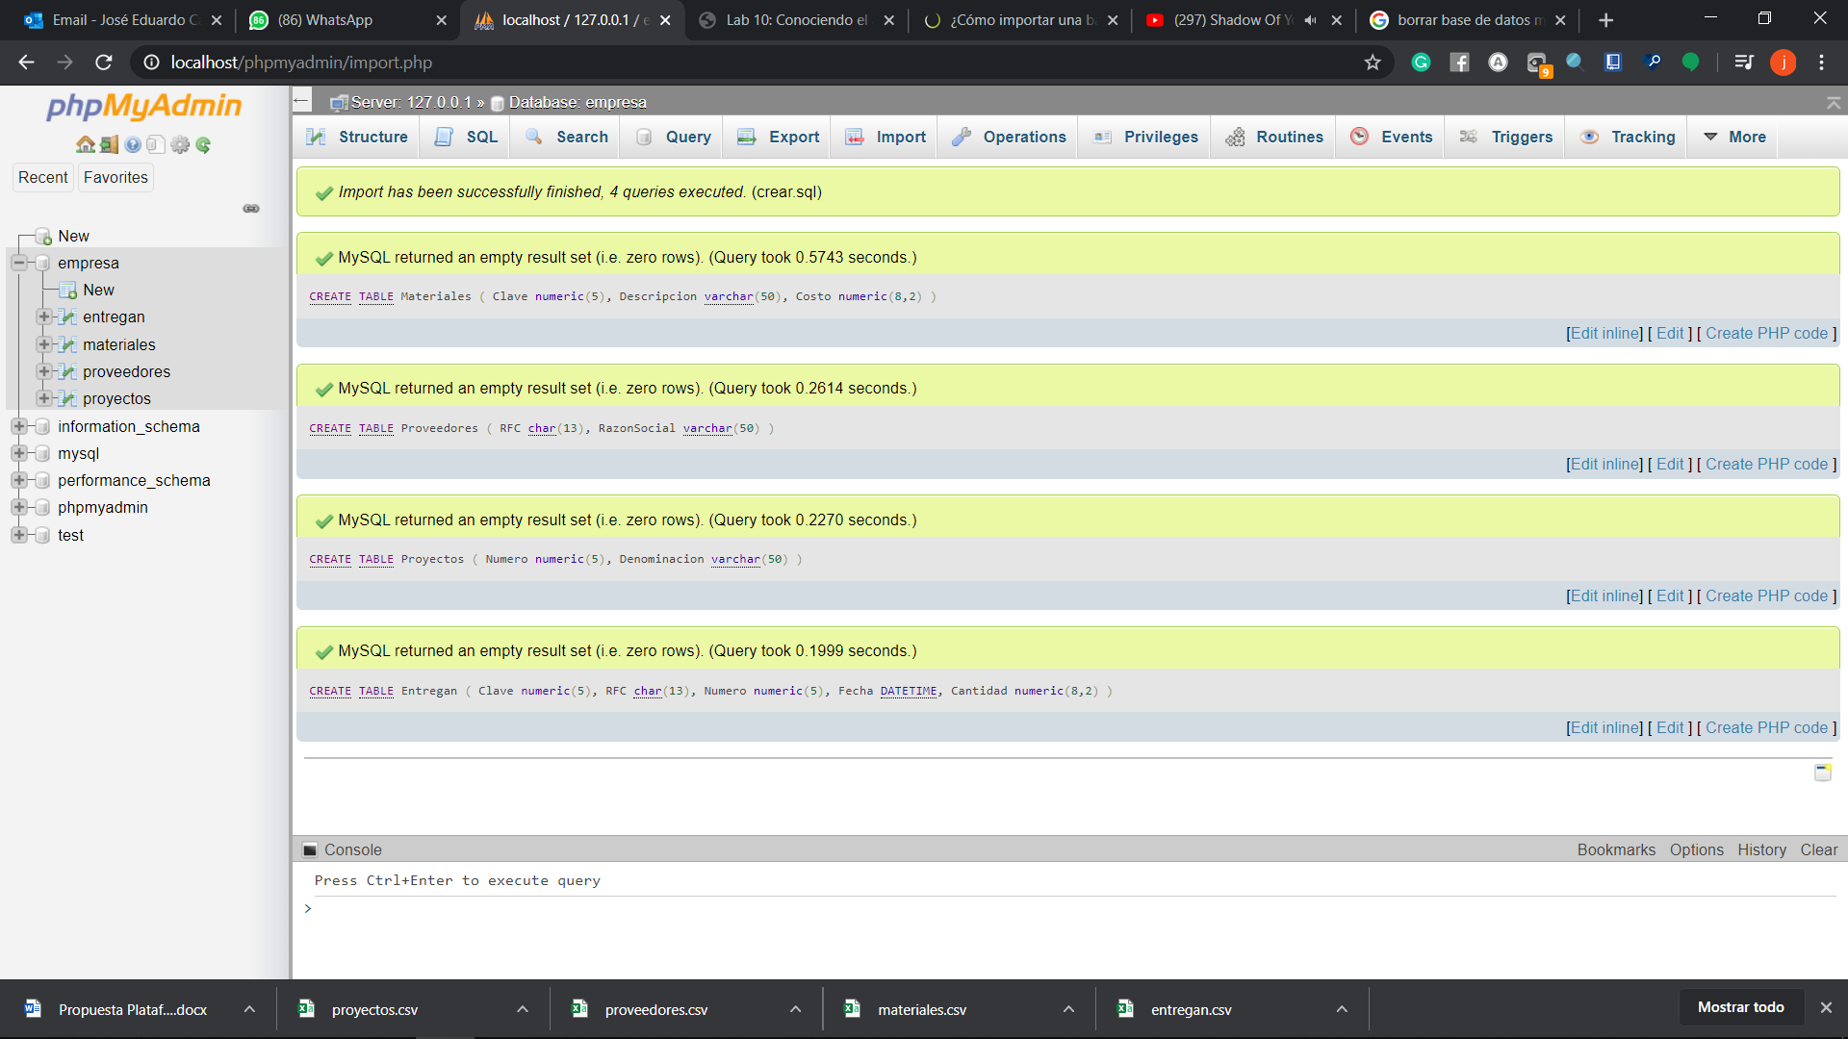

**¿Qué relación tienen con las tablas de la base de datos?**

**De que los valores son del mismo tipo**

**¿Qué relación tiene el contenido de este archivo (materiales.sql) con el formato en que se encuentran los datos en el archivo materiales.csv?**

**Viene el nombre del archivo y el formato es el mismo, explica muy bien la separación de cada variable**

Ejecuta los comandos definidos en el archivo materiales.sql.  
  
Después de la ejecución del comando, vuelve a revisar el contenido de la tabla materiales mediante el uso de una consulta.  
  
SELECT  * FROM Materiales  
  
**¿Qué sucedió?**

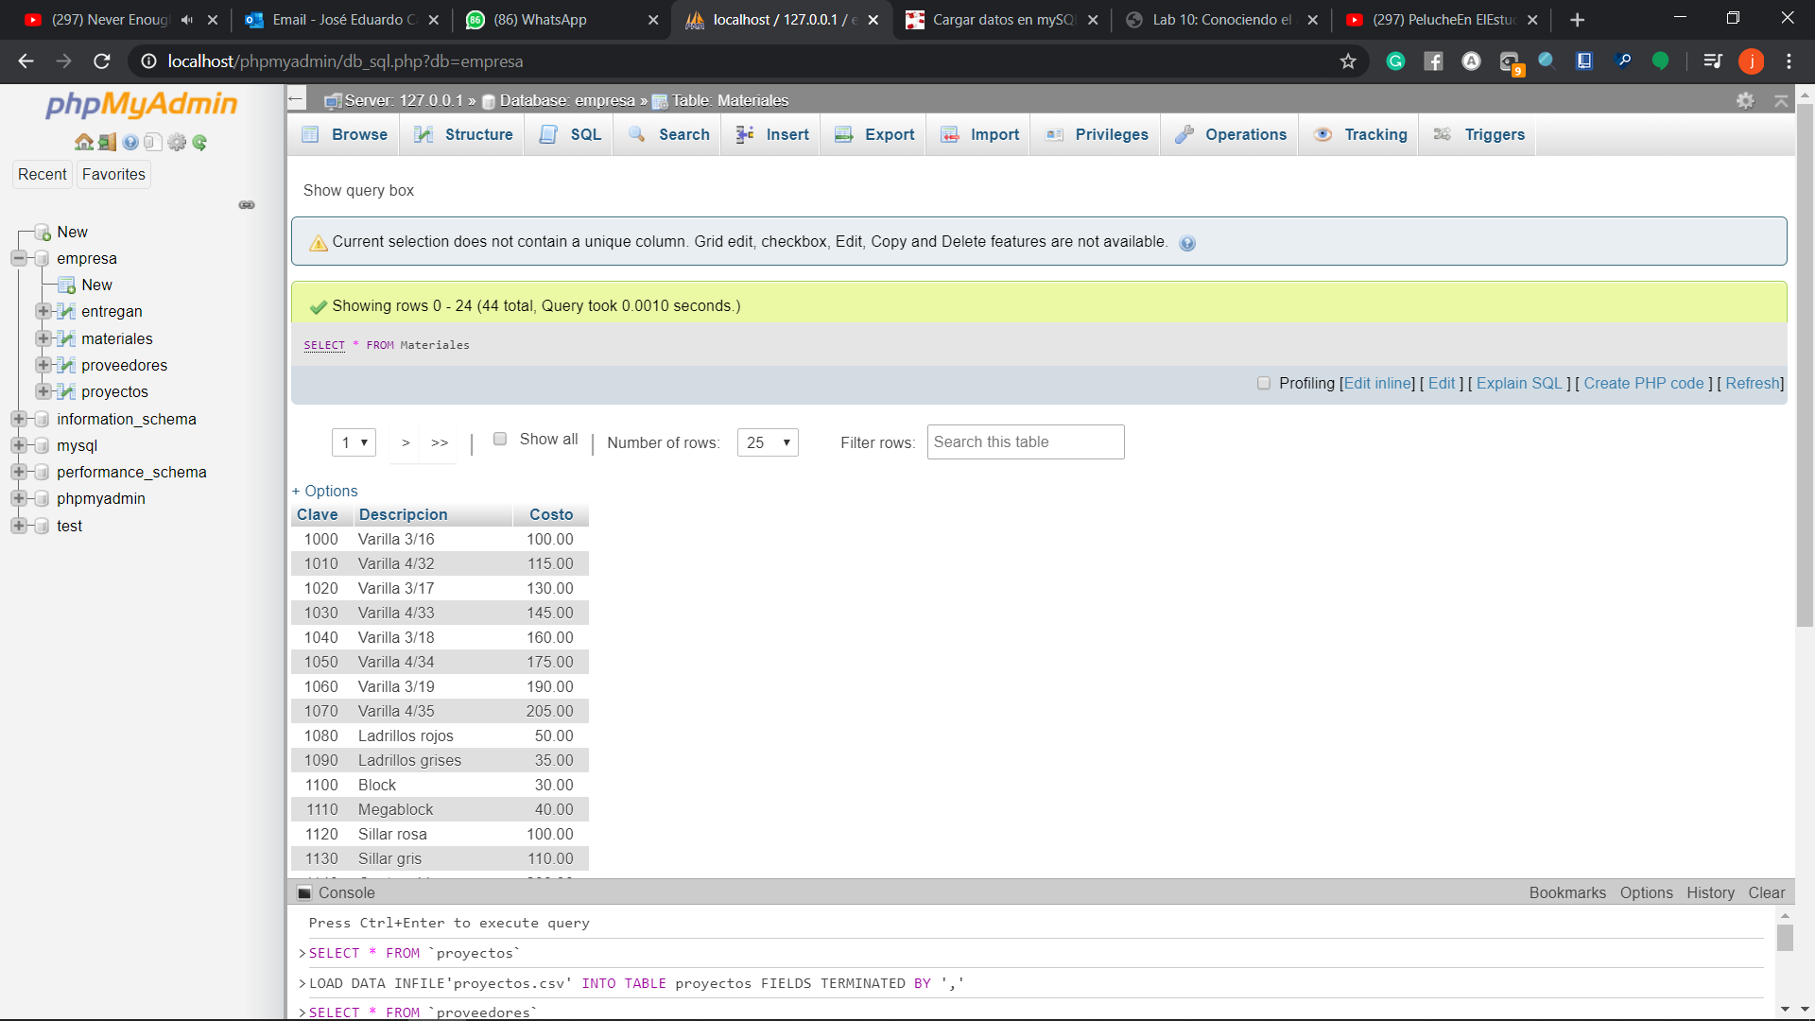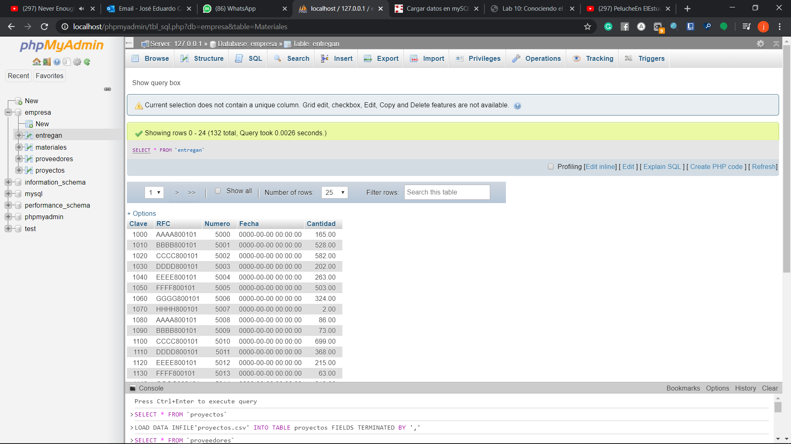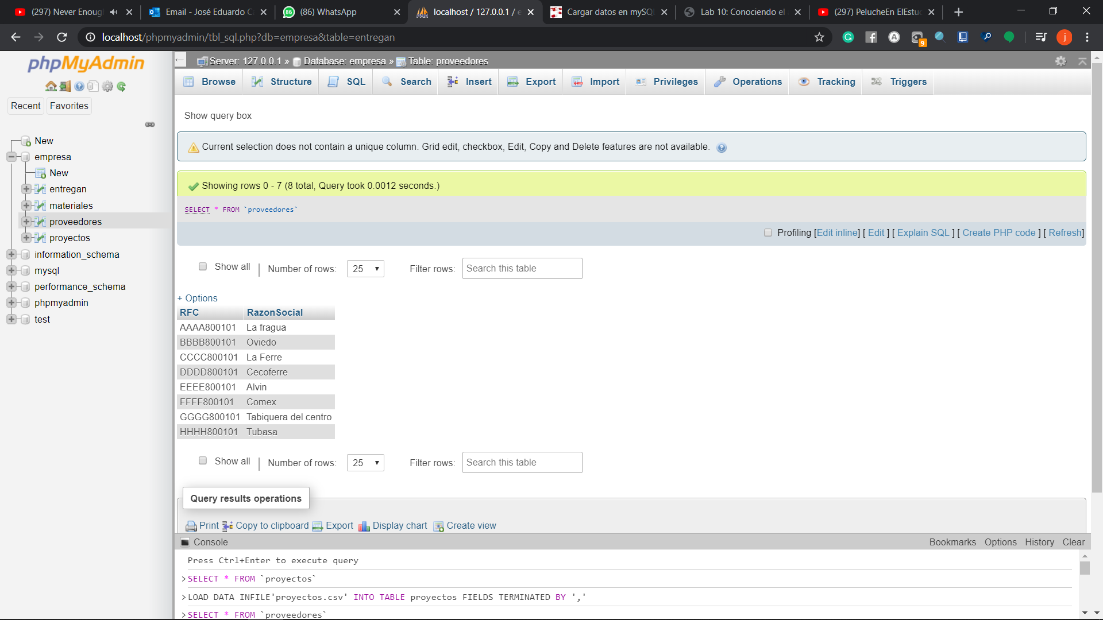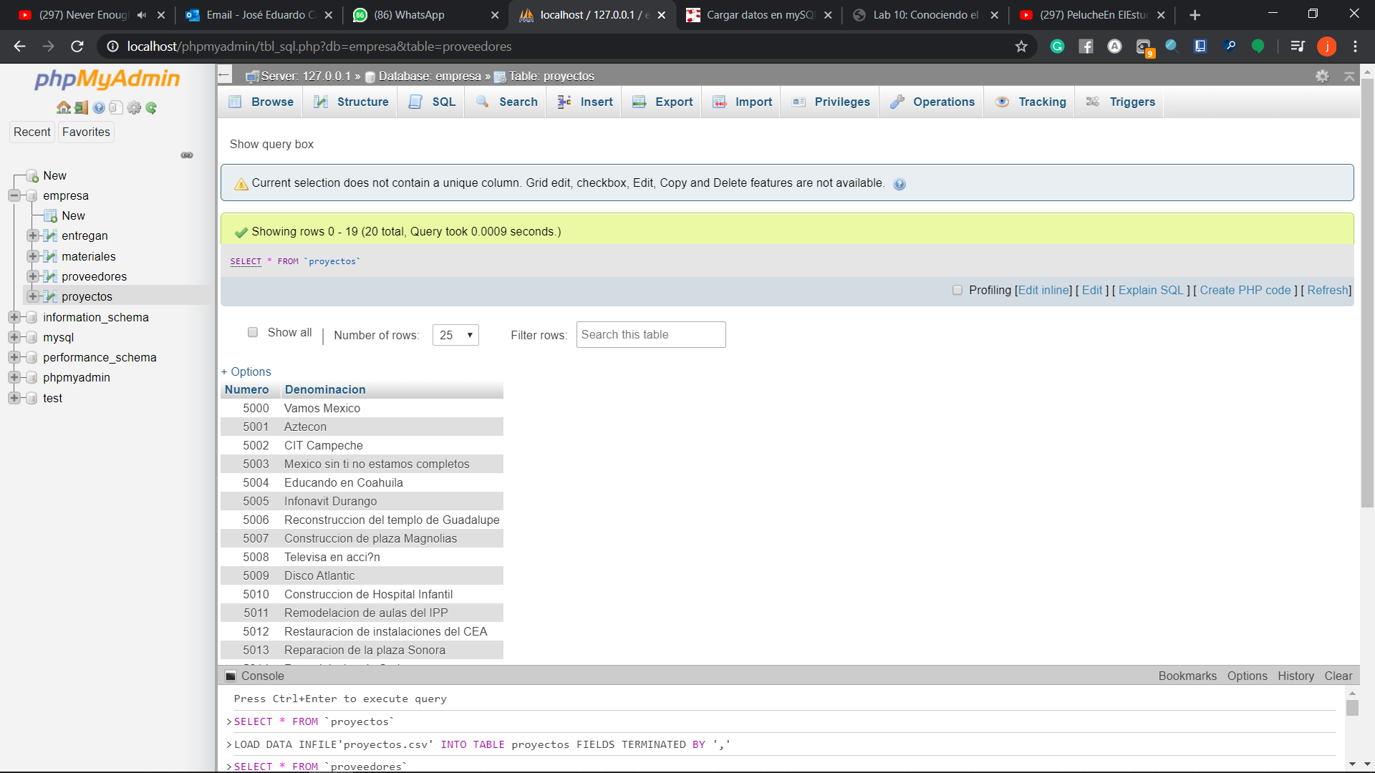

**Sucede que todos los campos se llenaron con los datos del cvs**

Crea y ejecuta las cargas de datos a las tablas **proveedores**, **proyectos**y **entregan**. Al crear el archivo de control para entregan, será necesario que indiques en qué **formato**viene la columna **fecha**, esto es se hace con la siguiente instrucción, la cual debe de preceder al la carga de datos de esa tabla.  
  
        SET DATEFORMAT dmy  
  
Esto se requiere por que el formato de la fecha por default es mda (mes,dia,año) que tiene conflicto con nuestro formato utilizado, que es (dia,mes,año).